Phụ lục I
Danh mục phương tiện thuộc nhóm ô tô chở người đến 09 chỗ (kể cả người lái)
(Ban hành kèm theo Thông tư số /2024/TT-BGTVT ngày tháng năm 2024
của Bộ trưởng Bộ Giao thông vận tải)

Mục | Tên gọi | Đặc điểm | Hình vẽ minh họa (nếu có)
1 | Ô tô con  (Passenger car) | Ô tô chở người đến 09 chỗ (kể cả người lái).  Ô tô VAN chở người có ít nhất một đặc điểm khác với ô tô tải VAN quy định tại Phụ lục V ban hành kèm theo thông tư này. | 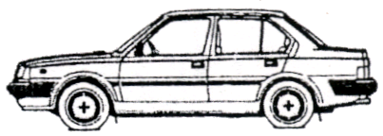  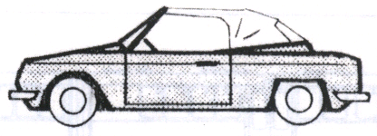  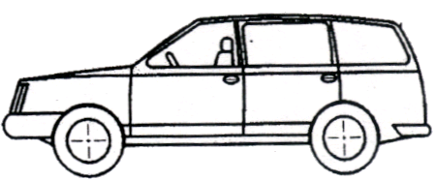  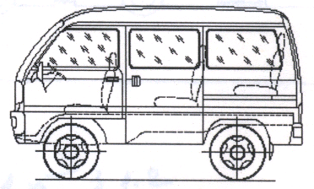
2 | Ô tô con Pickup | Ô tô Pickup có ít nhất một đặc điểm khác với ô tô tải Pickup ca bin đơn nêu tại hoặc ô tô tải Pickup ca bin kép quy định Phụ lục V ban hành kèm theo thông tư này. | 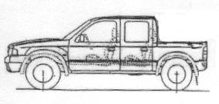  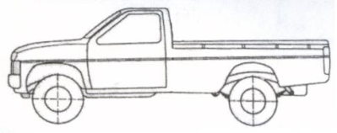
3 | Ô tô con đào tạo lái xe  (Driver training passenger car) | Ô tô con được trang bị thêm trang, thiết bị dùng cho đào tạo lái xe, gồm có:  - Bàn đạp phanh chính được bố trí ở phía bên ghế phụ cạnh người lái.  - Có thể có bàn đạp để đóng, ngắt ly hợp bố trí ở phía bên ghế phụ cạnh người lái đối với xe trang bị hộp điều khiển bằng cơ khí.  - Dòng chữ “Xe tập lái” phía trước và sau xe đảm bảo có thể nhìn thấy từ khoàng cách 30 m.

